Bài 1
- Thực Thể
  - Sinh viên
    - Thuộc tính cơ bản:
      - studentId (khóa chính)
      - studentName
      - semester
      - email
      - phone
      - bornDate
      - gender
  - Môn học
    - Thuộc tính cơ bản:
      - courseId (khóa chính)
      - courseName
      - credits
  - Mục tiêu học tập
    - Thuộc tính cơ bản:
      - goalId (khóa chính)
      - goalContent
      - goalCreatedTime
- Mối quan hệ:
  - Sinh viên - Môn học:1 - N
  - Môn học - Mục tiêu học tập: 1 – N

Bài 2
- Thực thể
  - Môn học
    - Thuộc tính cơ bản:
      - courseId (khóa chính)
      - courseName
      - credits
  - Mục tiêu học tập
    - Thuộc tính cơ bản:
      - goalId (khóa chính)
      - goalContent
      - goalCreatedTime
  - ERD
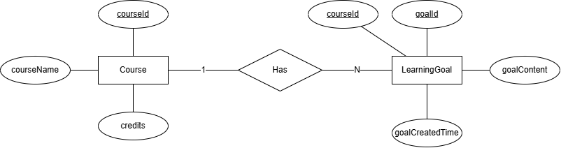Bài 3
- Thực thể
  - Môn học
    - Thuộc tính cơ bản:
      - courseId (khóa chính)
      - courseName
      - credits
  - Mục tiêu học tập
    - Thuộc tính cơ bản:
      - goalId (khóa chính)
      - goalContent
      - goalCreatedTime
  - Lịch ôn tập
    - Thuộc tính cơ bản:
      - reviewScheduleId (khóa chính)
      - reviewDay
      - startTime
      - endTime
      - reviewContent
- ERD
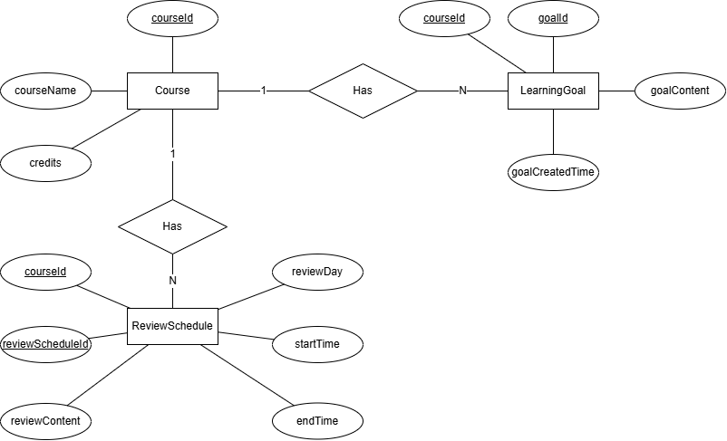

Bài 4
- Thực thể
  - Môn học
    - Thuộc tính cơ bản:
      - courseId (khóa chính)
      - courseName
      - credits
  - Mục tiêu học tập
    - Thuộc tính cơ bản:
      - goalId (khóa chính)
      - goalContent
      - goalCreatedTime
  - Lịch ôn tập
    - Thuộc tính cơ bản:
      - reviewScheduleId (khóa chính)
      - reviewDay
      - startTime
      - endTime
      - reviewContent
  - Tài liệu ôn tập
    - Thuộc tính cơ bản:
      - materialId (khóa chính)
      - materialName
      - materialType
      - storagePath
- ERD
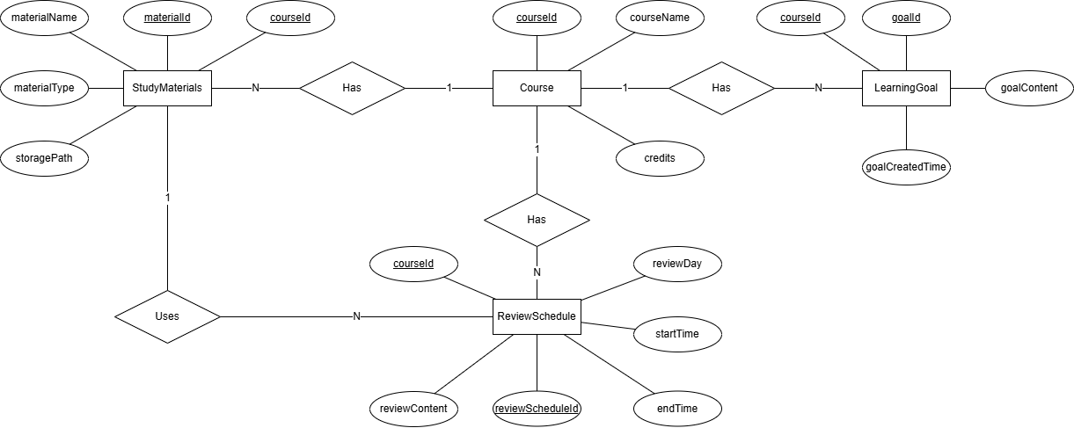

Bài 5
- Thực thể
  - Môn học
    - Thuộc tính cơ bản:
      - courseId (khóa chính)
      - courseName
      - credits
  - Mục tiêu học tập
    - Thuộc tính cơ bản:
      - goalId (khóa chính)
      - goalContent
      - goalCreatedTime
  - Lịch học
    - Thuộc tính cơ bản:
      - studyScheduleId (khóa chính)
      - studyDay
      - startTime
      - endTime
      - note
  - Lịch ôn tập
    - Thuộc tính cơ bản:
      - reviewScheduleId (khóa chính)
      - reviewDay
      - startTime
      - endTime
      - reviewContent
  - Tài liệu ôn tập
    - Thuộc tính cơ bản:
      - materialId (khóa chính)
      - materialName
      - materialType
      - storagePath
- ERD
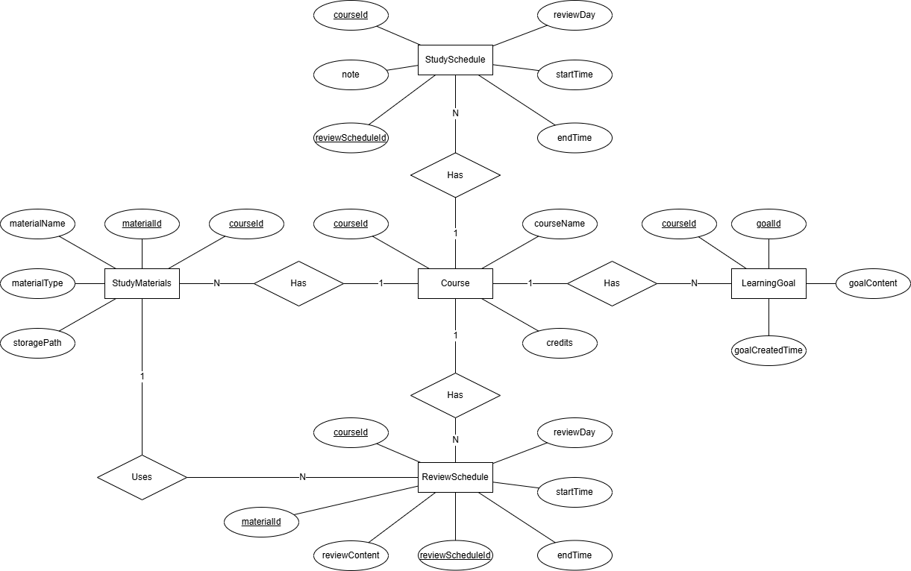

Bài 6
- Thực thể
  - Môn học
    - Thuộc tính cơ bản:
      - courseId (khóa chính)
      - courseName
      - credits
  - Mục tiêu học tập
    - Thuộc tính cơ bản:
      - goalId (khóa chính)
      - goalContent
      - goalCreatedTime
  - Lịch học
    - Thuộc tính cơ bản:
      - studyScheduleId (khóa chính)
      - studyDay
      - startTime
      - endTime
      - note
  - Lịch ôn tập
    - Thuộc tính cơ bản:
      - reviewScheduleId (khóa chính)
      - reviewDay
      - startTime
      - endTime
      - reviewContent
  - Tài liệu ôn tập
    - Thuộc tính cơ bản:
      - materialId (khóa chính)
      - materialName
      - materialType
      - storagePath
- ERD


